2024年国家建设高水平大学公派研究生项目应提交的申请材料及说明（国内申请人用）
一、应提交申请材料
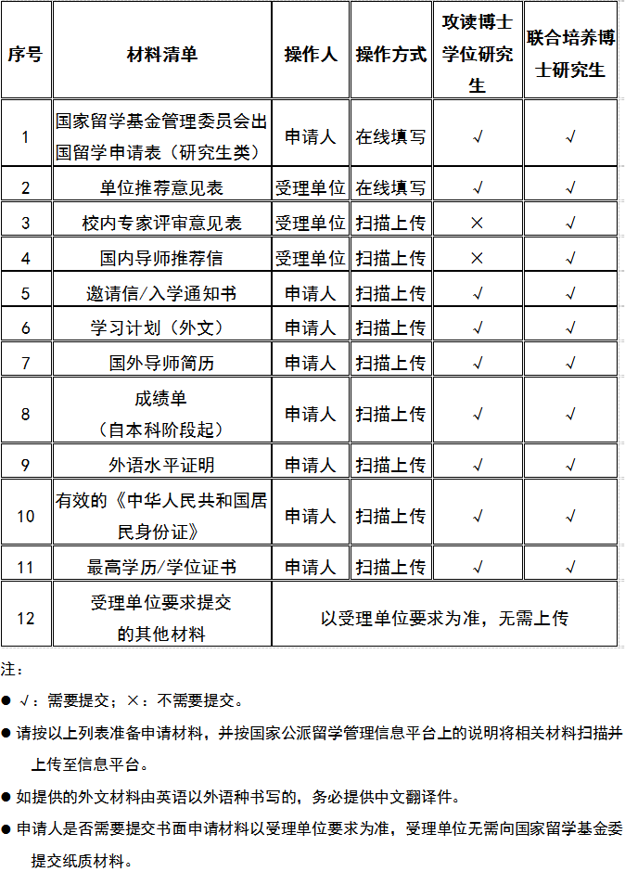
二、申请材料说明
1.国家留学基金管理委员会出国留学申请表（研究生类）
申请人需先登录网上报名系统，并按要求如实填写网上申请表；在填写完申请表并确认无误后，可按系统提示完成网上提交。申请表中的有关栏目应视实际情况和项目要求进行填写，如无相关情况可不填（如工作经历）。申请人提交申请表后，在受理单位接收前可以提回修改，受理单位接收后不能提回申请表。如确实需在受理单位接收后修正内容，需联系受理单位退回，并在项目开通期内再次提交申请表。因此，申请表填写完成后，请务必仔细核对无误后方可提交。
如受理单位明确需提交书面申请材料，申请人应确保提交的书面申请表应与网上报名信息内容一致。
2.单位推荐意见表
单位推荐意见表在申请人完成网上填报内容打印申请表时由网上报名系统自动生成（在网上填报阶段此表不能显示）。推荐意见应由申请人所在部门（院、系、所等）针对每位申请人填写。上级批准意见由所在单位负责选拔工作的主管部门在认真核对申请人所填信息后填写。
凡来自有关高校（同去年）的申请人，其《单位推荐意见表》的电子信息由各校国家留学基金申请受理工作主管部门负责输入网上报名系统；来自其他单位的申请人，其《单位推荐意见表》的电子信息由国家留学基金申请受理单位负责输入网上报名系统。
3.校内评审意见表（联合培养博士研究生申请人需提交）
联合培养博士研究生申请人的国内学校，应组织专家对申请人的资格、综合素质、发展潜力、出国留学必要性、学习计划可行性等方面进行评审、考察，并填写校内评审意见表（国家留学基金委将提供参考样表）；同时，需由申请人所在学院（系/所）的党组织负责人或学生工作负责人对申请人的政治思想、道德品行、学术诚信及身心健康情况进行鉴定。校内评审意见表由受理单位按要求扫描上传至信息平台。
4.国内导师推荐信（联合培养博士研究生须提交）
联合培养博士研究生须提交导师推荐信，主要内容包括：对申请人的推荐意见；重点对申请人出国学习目标要求、国内导师或申请人与国外导师的合作情况及对国外院校、导师的评价等。国内导师意见由受理单位按要求扫描上传至信息平台。申请攻读博士学位的国内申请人无需提交。
5.外方院校（单位）出具的正式入学通知扫描件或国外导师出具的正式邀请信扫描件
（1）申请人应提交外方院校（单位）出具的正式入学通知扫描件或国外导师出具的正式邀请信扫描件。正式入学通知或正式邀请信应使用拟留学院校（单位）专用信纸（文头纸），入学通知由外方院校（单位）主管部门负责人，邀请信由国外导师签字。
攻读博士学位研究生申请人，如因拟留学院校（单位）行政审批手续规定限制，在申请截止时间前无法出具正式入学通知，则须出具使用拟留学院校（单位）专用信纸打印并由对方主管部门负责人/导师签字的明确意向入学通知。
（2）攻读博士学位研究生申请人提交的入学通知，应为无条件入学通知（unconditional offer），但以下条件除外：
a．入学通知在申请人取得国家留学基金资助后方可生效；
b．入学通知在申请人提供本科毕业/硕士毕业证书后方可生效；
c．入学通知明确申请人在拟留学院校/单位须完成硕士课程后可继续攻读博士学位（申请硕博连读人员）。
（3）入学通知/邀请信中应包含以下内容：
a．申请人基本信息：申请人姓名、出生日期、国内院校等；
b．留学身份：攻读博士学位研究生或联合培养博士研究生；
c．留学时间：应明确留学期限及起止年月，攻读博士研究生入学时间应不早于2024年6月，联合培养博士研究生入学时间应不早于2024年8月; 同时,入学时间均不晚于2025年12月31日；
d．国外指导教师信息；
e．留学专业或受邀人拟在国外从事主要学习/研究工作；
f ．免学费或获得全额学费资助等相关费用信息（申请联合培养博士研究生可以无此项）；
g．工作或学习语言（英语或其他语种）
h．外方负责人签字与联系方式。
（4）如入学通知/邀请信为英语以外语种书写，需另提供中文翻译件。翻译件应由国内推选单位加盖审核部门公章。
6.学习计划（外文）
联合培养博士研究生申请时应提交外文联合培养计划（1000字以上），并由中外双方导师签字。联合培养计划如为英语以外语种书写，需另提供经国内推选单位审核的中文翻译件（需加盖审核部门公章）。
攻读博士学位研究生申请时应提交外文学习计划（1000字以上），并由外方导师签字。如申请人拟在国外进行硕博连读，暂时无法确定导师，则只需国内推选单位审核并签字。学习计划如为英语以外语种书写，需另行提供经国内推选单位审核并加盖公章的中文翻译件。
7.国外导师简历
主要包括国外导师的教育、学术背景；目前从事科研项目及近五年内科研、论文发表情况；在国外著名学术机构任职情况等，原则上不超过一页。国外导师简历需由其本人提供并签字，特殊原因外方导师不能签字，可由国内导师或相关专家审核签字。硕博连读生如尚未确定国外导师，可暂不提供，但需在《申请表》“国外导师”栏中加以说明。如有多位导师的情况，请提交由实际指导教师提供并签名的简历。
8.成绩单扫描件（自本科阶段起）
提供成绩单扫描件应包括本科、硕士（如有）、博士（如有）学习阶段，直至最近一学期的成绩。成绩单应由就读单位教务处、研究生院或有关学生管理部门开具并盖章。在外人员可提供外文成绩单，如为英语以外语种，需另提供英文翻译件。如无法提供成绩单扫描件，可使用档案馆、教务处等主管部门出具的证明替代。
9.外语水平证明扫描件
申请人应按《2024年国家建设高水平大学公派研究生项目指南》中有关外语水平要求，提交相应的有效外语水平证明扫描件。
10.有效的《中华人民共和国居民身份证》扫描件
请申请人将有效的《中华人民共和国居民身份证》正反面（个人信息、证件有效期和发证机关）同时扫描在同一文档中，提供的身份证须在有效期内。
11.最高学历/学位证书扫描件
申请人应提供所持有的最高学历及学位证书的扫描件。应届本科毕业生无需提供。如最高学位在境外大学/教育机构获得，可仅提交学位证书扫描件，无需提供最高学历证书扫描件。如无法提供最高学历/学位证书扫描件，可使用学信网《教育部学历证书电子注册备案表》或档案主管部门出具的证明替代。
12.受理单位要求提交的其他材料
一般为推荐单位公函、单位推荐意见表原件、在职证明（劳动合同、社保缴纳证明、个税证明）等，申请人是否需要提交上述申请材料以受理单位要求为准，无需上传至信息平台。

